
СЭД-2023-299-01-01-05.С-948
30.11.2023
О внесении изменений
в проект межевания территории кадастрового квартала 59:32:1800001 д. Ясыри Пермского муниципального округа Пермского края, утвержденный постановлением администрации Пермского муниципального района
от 07 октября 2022 г.
№ СЭД-2022-299-01-01-05.С-567

В соответствии с частью 12 статьи 43 Градостроительного кодекса Российской Федерации, пунктом 26 части 1 статьи 16 Федерального закона от 06 октября 2003 г. № 131-ФЗ «Об общих принципах организации местного самоуправления в Российской Федерации», пунктом 29 части 1 статьи 5, пунктом 6 части 2 статьи 30 Устава Пермского муниципального округа Пермского края, с учетом протокола общественных обсуждений по проекту внесения изменений в проект межевания территории кадастрового квартала 59:32:1800001 д. Ясыри Пермского муниципального округа Пермского края, утвержденный постановлением администрации Пермского муниципального района от 07 октября 2022 г. № СЭД-2022-299-01-01-05.С-567, от 17 ноября 2023 г., заключения общественных обсуждений по проекту внесения изменений в проект межевания территории кадастрового квартала 59:32:1800001 д. Ясыри Пермского муниципального округа Пермского края, утвержденный постановлением администрации Пермского муниципального района от 07 октября 2022 г. № СЭД-2022-299-01-01-05.С-567, от 17 ноября 2023 г.
администрация Пермского муниципального округа Пермского края ПОСТАНОВЛЯЕТ:
1. Внести в проект межевания территории кадастрового квартала 59:32:1800001 д. Ясыри Пермского муниципального округа Пермского края, утвержденный постановлением администрации Пермского муниципального района от 07 октября 2022 г. № СЭД-2022-299-01-01-05.С-567 (в редакции постановления администрации Пермского муниципального округа Пермского края от 12 мая 2023 г. № СЭД-2023-299-01-01-05.С-337), изменения согласно приложению к настоящему постановлению.
2. Настоящее постановление опубликовать в бюллетене муниципального образования «Пермский муниципальный округ» и разместить на сайте Пермского муниципального округа в информационно-телекоммуникационной сети Интернет (www.permokrug.ru).
3. Настоящее постановление вступает в силу со дня его официального опубликования.
Глава муниципального округа В.Ю. Цветов

Приложение
к постановлению администрации Пермского муниципального округа
Пермского края
от 30.11.2023 № СЭД-2023-299-01-01-05.С-948

ИЗМЕНЕНИЯ,
которые вносятся в проект межевания территории кадастрового квартала 59:32:1800001 д. Ясыри Пермского муниципального округа Пермского края, утвержденный постановлением администрации Пермского муниципального района от 07 октября 2022 г. № СЭД-2022-299-01-01-05.С-567

- В таблице 1 раздела 1 тома 1 позицию:
I этап
138 | :991 | 59:32:1800001:991 | Российская Федерация, Пермский край, м.о.Пермский, д Ясыри | Дошкольное, начальное и среднее общее образование | 27658 +/- 58 | 20199 | Исправить реестровую ошибку в местоположении границ земельного участка. В результате исправления реестровой ошибки площадь земельного участка уменьшилась на 7459кв.м .
исключить.
- В таблице 1 раздела 1 тома 1 позиции:
I этап
140 | :ЗУ82 |  | Российская Федерация, Пермский край, м.о.Пермский, д Ясыри | Коммунальное обслуживание |  | 740 | Образовать земельный участок из земель, находящихся в государственной или муниципальной собственности.
141 | :ЗУ83 |  | Российская Федерация, Пермский край, м.о.Пермский, д Ясыри | Улично-дорожная сеть |  | 657 | Образовать земельный участок из земель, находящихся в государственной или муниципальной собственности. Образование представляется возможным после изменения границ населенного пункта.
изложить в следующей редакции:
I этап
140 | :ЗУ82 |  | Российская Федерация, Пермский край, м.о.Пермский, д Ясыри | Коммунальное обслуживание |  | 776 | Образовать земельный участок из земель, находящихся в государственной или муниципальной собственности.
141 | :ЗУ83 |  | Российская Федерация, Пермский край, м.о.Пермский, д. Ясыри | Улично-дорожная сеть |  | 603 | Образовать земельный участок из земель, находящихся в государственной или муниципальной собственности. Образование представляется возможным после изменения границ населенного пункта.
- Таблицу 1 раздела 1 тома 1 дополнить позициями следующего содержания:
I этап
184 | :ЗУ130 | 59:32:1800001:1011 | Российская Федерация, Пермский край, м.о. Пермский, д. Ясыри | Для ведения личного подсобного хозяйства (приусадебный земельный участок) |  | 595 | Образовать земельный участок путем перераспределения земельного участка 59:32:1800001:1011* площадью 548 кв.м с землями, находящимися в государственной или муниципальной собственности, площадью 47 кв.м. Доступ к земельному участку обеспечивается через земельный участок с кадастровым номером 59:32:000000:13108 с разрешенным использованием «под дорожно-транспортное сооружение».
188 | :991:ЗУ1 | 59:32:1800001:991 | Российская Федерация, Пермский край, м.о. Пермский, д Ясыри | Дошкольное, начальное и среднее общее образование |  | 4188 | Образовать земельный участок путем раздела с сохранением в измененных границах земельного участка с кадастровым номером 59:32:1800001:991
189 | :991 | 59:32:1800001:991 | Российская Федерация, Пермский край, м.о. Пермский, д Ясыри | Дошкольное, начальное и среднее общее образование |  | 16073
- Таблицу 1 раздела 1 тома 1 дополнить позициями следующего содержания:
II этап
185 | :ЗУ131 | 59:32:1800001:627 | Российская Федерация, Пермский край, м.о. Пермский, д. Ясыри | Для ведения личного подсобного хозяйства (приусадебный земельный участок) |  | 778 | Образовать земельный участок путем перераспределения земельного участка 59:32:1800001:627** площадью 725 кв.м с землями, находящимися в государственной или муниципальной собственности, площадью 53 кв.м. Доступ к земельному участку обеспечивается через земельный участок с условным обозначением :ЗУ132 с разрешенным использованием «Улично-дорожная сеть».
186 | :ЗУ132 | 59:32:1800001:15 | Российская Федерация, Пермский край, м.о. Пермский, д. Ясыри | Улично-дорожная сеть |  | 612 | Образовать земельные участки путем перераспределения земельного участка 59:32:1800001:15 с земельным участком с условным обозначением :ЗУ83 (в проекте предусмотрено образование земельного участка в I этапе). Доступ к земельному участку с условным обозначением :ЗУ133 обеспечивается через земельный участок с условным обозначением :ЗУ132 с разрешенным использованием «Улично-дорожная сеть».
187 | :ЗУ133 | 59:32:1800001:15 | Российская Федерация, Пермский край, м.о. Пермский, д. Ясыри | Под объекты инженерного оборудования Водоснабжения |  | 1434

* на дату внесения изменений (октябрь 2023 г.) в проект межевания территории кадастрового квартала 59:32:1800001 д. Ясыри Пермского муниципального района Пермского края, в ЕГРН содержатся сведения о земельных участках с кадастровыми номерами 59:32:1800001:1011 (образован путем раздела земельного участка с кадастровым номером 59:32:1800001:726, ранее в проекте отображен как существующий), 59:32:1800001:991 (ранее в проекте отображен с № п/п – 138, условный номер участка - :991). Внесение изменений (в октябре 2023 г.) в проект межевания территории осуществляется с учетом актуализированных сведений ЕГРН.

** на дату внесения изменений (октябрь 2023 г.) в проект межевания территории кадастрового квартала 59:32:1800001 д. Ясыри Пермского муниципального района Пермского края, в ЕГРН содержатся сведения о земельном участке с кадастровым номером 59:32:1800001:627 (ранее в проекте отображен с № п/п – 130, условный номер участка - :627). Внесение изменений (в октябре 2023 г.) в проект межевания территории осуществляется с учетом актуализированных сведений ЕГРН.

- В таблице 2 раздела 3 тома 1 позицию:
138 | :991 | 1 | 510368,68 | 2220710,62
 |  | 2 | 510390,06 | 2220767,54
 |  | 3 | 510354,29 | 2220795,89
 |  | 4 | 510337,85 | 2220808,94
 |  | 5 | 510328,54 | 2220807,21
 |  | 6 | 510309,86 | 2220817,05
 |  | 7 | 510323,71 | 2220844,15
 |  | 8 | 510280,12 | 2220863,29
 |  | 9 | 510277,84 | 2220857,42
 |  | 10 | 510266,14 | 2220827,19
 |  | 11 | 510263,02 | 2220819,12
 |  | 12 | 510260,11 | 2220811,33
 |  | 13 | 510251,16 | 2220814,79
 |  | 14 | 510247,76 | 2220805,99
 |  | 15 | 510242,16 | 2220808,15
 |  | 16 | 510212,79 | 2220732,62
 |  | 17 | 510243,80 | 2220719,41
 |  | 18 | 510281,74 | 2220676,10
 |  | 19 | 510324,33 | 2220652,17
 |  | 1 | 510368,68 | 2220710,62
исключить.
- В таблице 2 раздела 3 тома 1 позиции:
140 | :ЗУ82 | 1 | 510332.29 | 2220832.25
 |  | 2 | 510335.24 | 2220837.74
 |  | 3 | 510326.37 | 2220842.67
 |  | 4 | 510323.71 | 2220844.15
 |  | 5 | 510309.86 | 2220817.05
 |  | 6 | 510328.54 | 2220807.21
 |  | 7 | 510337.85 | 2220808.94
 |  | 8 | 510345.65 | 2220824.77
 |  | 1 | 510332.29 | 2220832.25
141 | :ЗУ83 | 1 | 510255.72 | 2220918.64
 |  | 2 | 510249.98 | 2220902.77
 |  | 3 | 510244.42 | 2220887.37
 |  | 4 | 510242.38 | 2220881.59
 |  | 5 | 510232.73 | 2220885.34
 |  | 6 | 510219.94 | 2220856.10
 |  | 7 | 510214.90 | 2220858.33
 |  | 8 | 510225.17 | 2220882.74
 |  | 9 | 510226.00 | 2220882.36
 |  | 10 | 510229.25 | 2220889.93
 |  | 11 | 510230.71 | 2220893.33
 |  | 12 | 510234.10 | 2220892.05
 |  | 13 | 510240.27 | 2220906.84
 |  | 14 | 510242.07 | 2220908.38
 |  | 15 | 510246.47 | 2220920.02
 |  | 1 | 510255.72 | 2220918.64
изложить в следующей редакции:
140 | :ЗУ82 | 1 | 510332.29 | 2220832.25
 |  | 2 | 510335.24 | 2220837.74
 |  | 3 | 510326.37 | 2220842.67
 |  | 4 | 510323.71 | 2220844.15
 |  | 5 | 510309.86 | 2220817.05
 |  | 6 | 510309.32 | 2220815.99
 |  | 7 | 510327.92 | 2220805.98
 |  | 8 | 510337.45 | 2220808.13
 |  | 9 | 510337.85 | 2220808.94
 |  | 10 | 510345.65 | 2220824.77
 |  | 1 | 510332.29 | 2220832.25
141 | :ЗУ83 | 1 | 510255.72 | 2220918.64
 |  | 2 | 510249.98 | 2220902.77
 |  | 3 | 510244.42 | 2220887.37
 |  | 4 | 510242.38 | 2220881.59
 |  | 5 | 510232.73 | 2220885.34
 |  | 6 | 510219.94 | 2220856.10
 |  | 7 | 510214.90 | 2220858.33
 |  | 8 | 510225.17 | 2220882.74
 |  | 9 | 510226.00 | 2220882.36
 |  | 10 | 510229.25 | 2220889.93
 |  | 11 | 510230.71 | 2220893.33
 |  | 12 | 510230.91 | 2220893.79
 |  | 13 | 510233.92 | 2220892.65
 |  | 14 | 510240.27 | 2220906.84
 |  | 15 | 510242.07 | 2220908.38
 |  | 16 | 510246.47 | 2220920.02
 |  | 1 | 510255.72 | 2220918.64

- Таблицу 2 раздела 3 тома 1 дополнить позициями следующего содержания:
184 | :ЗУ130 | 1 | 509819.44 | 2219301.08
 |  |  | 509824.09 | 2219314.95
 |  | 2 | 509826.40 | 2219321.86
 |  | 3 | 509828.17 | 2219327.14
 |  | 4 | 509814.03 | 2219337.94
 |  | 5 | 509796.34 | 2219323.94
 |  | 1 | 509819.44 | 2219301.08
188 | :991:ЗУ1 | 1 | 510229.79 | 2220725.38
 |  | 2 | 510248.92 | 2220774.76
 |  | 3 | 510303.34 | 2220819.49
 |  | 4 | 510309.85 | 2220817.05
 |  | 5 | 510323.71 | 2220844.15
 |  | 6 | 510280.12 | 2220863.29
 |  | 7 | 510277.84 | 2220857.42
 |  | 8 | 510272.47 | 2220843.51
 |  | 9 | 510266.14 | 2220827.19
 |  | 10 | 510263.02 | 2220819.12
 |  | 11 | 510260.11 | 2220811.33
 |  | 12 | 510251.16 | 2220814.79
 |  | 13 | 510247.76 | 2220805.99
 |  | 14 | 510242.16 | 2220808.15
 |  | 15 | 510212.79 | 2220732.62
 |  | 1 | 510229.79 | 2220725.38
189 | :991 | 1 | 510368.68 | 2220710.62
 |  | 2 | 510390.06 | 2220767.54
 |  | 3 | 510354.29 | 2220795.89
 |  | 4 | 510337.85 | 2220808.94
 |  | 5 | 510337.45 | 2220808.13
 |  | 6 | 510327.92 | 2220805.98
 |  | 7 | 510309.32 | 2220815.99
 |  | 8 | 510309.86 | 2220817.05
 |  | 9 | 510323.71 | 2220844.15
 |  | 10 | 510309.85 | 2220817.05
 |  | 11 | 510303.34 | 2220819.49
 |  | 12 | 510248.92 | 2220774.76
 |  | 13 | 510229.79 | 2220725.38
 |  | 14 | 510243.80 | 2220719.41
 |  | 15 | 510281.74 | 2220676.10
 |  | 16 | 510324.33 | 2220652.17
 |  | 1 | 510368.68 | 2220710.62
- Таблицу 3 подраздела 3.1 раздела 3 тома 1 дополнить позициями следующего содержания:
185 | :ЗУ131 | 1 | 510226.00 | 2220882.36
 |  | 2 | 510229.25 | 2220889.93
 |  | 3 | 510230.71 | 2220893.33
 |  | 4 | 510230.91 | 2220893.79
 |  | 5 | 510233.92 | 2220892.65
 |  | 6 | 510240.27 | 2220906.84
 |  | 7 | 510237.08 | 2220908.23
 |  | 8 | 510226.48 | 2220912.62
 |  | 9 | 510225.81 | 2220911.60
 |  | 10 | 510211.55 | 2220917.52
 |  | 11 | 510211.25 | 2220916.65
 |  | 12 | 510202.22 | 2220892.36
 |  | 13 | 510211.93 | 2220888.21
 |  | 14 | 510225.17 | 2220882.74
 |  | 1 | 510226.00 | 2220882.36
186 | :ЗУ132 | 1 | 510255.72 | 2220918.64
 |  | 2 | 510249.98 | 2220902.77
 |  | 3 | 510244.42 | 2220887.37
 |  | 4 | 510242.38 | 2220881.59
 |  |  | 510236.97 | 2220883.76
 |  |  | 510230.82 | 2220881.12
 |  |  | 510219.94 | 2220856.10
 |  |  | 510214.90 | 2220858.33
 |  | 5 | 510225.17 | 2220882.74
 |  | 6 | 510226.00 | 2220882.36
 |  | 7 | 510229.25 | 2220889.93
 |  | 8 | 510230.71 | 2220893.33
 |  | 9 | 510230.91 | 2220893.79
 |  | 10 | 510233.92 | 2220892.65
 |  | 11 | 510240.27 | 2220906.84
 |  | 12 | 510242.07 | 2220908.38
 |  | 13 | 510246.47 | 2220920.02
 |  | 1 | 510255.72 | 2220918.64
187 | :ЗУ133 | 1 | 510243.83 | 2220836.18
 |  | 2 | 510255.08 | 2220845.89
 |  | 3 | 510261.10 | 2220853.16
 |  | 4 | 510264.31 | 2220863.44
 |  |  | 510266.18 | 2220869.42
 |  |  | 510266.96 | 2220871.94
 |  |  | 510242.38 | 2220881.59
 |  |  | 510236.97 | 2220883.76
 |  | 5 | 510230.82 | 2220881.12
 |  | 6 | 510219.94 | 2220856.10
 |  | 7 | 510218.33 | 2220852.12
 |  | 8 | 510220.11 | 2220846.86
 |  | 1 | 510243.83 | 2220836.18
 |  | 1 | 510232.44 | 2220867.97
 |  | 2 | 510232.09 | 2220866.94
 |  | 3 | 510227.85 | 2220866.18
 |  | 4 | 510228.20 | 2220864.21
 |  | 1 | 510232.44 | 2220867.97
 |  | 1 | 510244.34 | 2220871.38
 |  | 2 | 510243.69 | 2220873.27
 |  | 3 | 510237.56 | 2220871.54
 |  | 4 | 510237.98 | 2220869.58
 |  | 1 | 510244.34 | 2220871.38
 |  | 1 | 510250.47 | 2220872.70
 |  | 2 | 510252.29 | 2220877.02
 |  | 3 | 510248.45 | 2220878.64
 |  | 4 | 510246.64 | 2220874.33
 |  | 1 | 510250.47 | 2220872.70

- Фрагмент Чертежа красных линий:
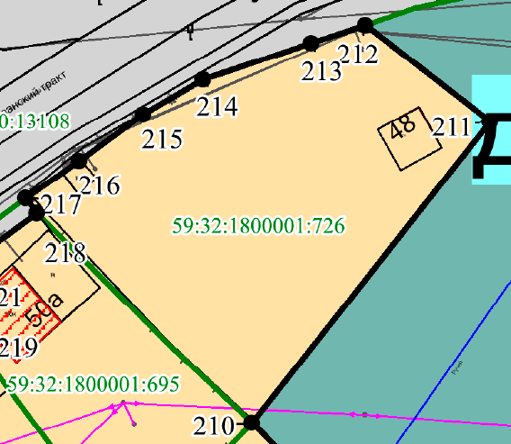

изложить в следующей редакции:
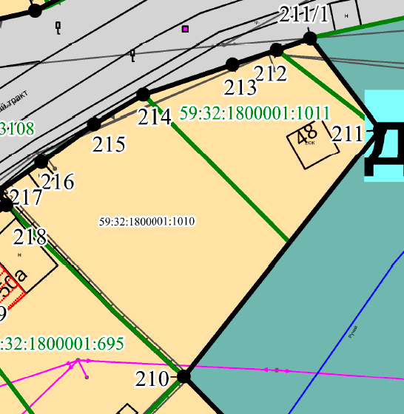

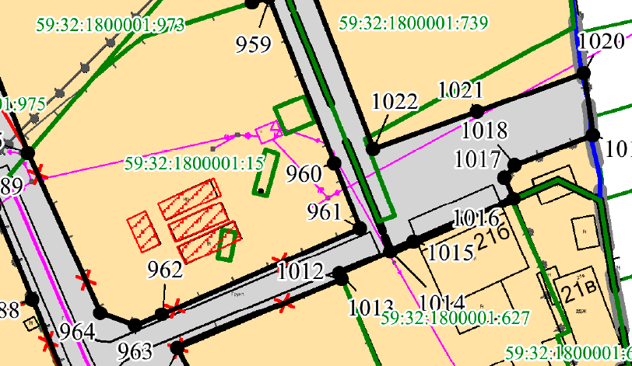
- Фрагмент Чертежа красных линий:
изложить в следующей редакции:

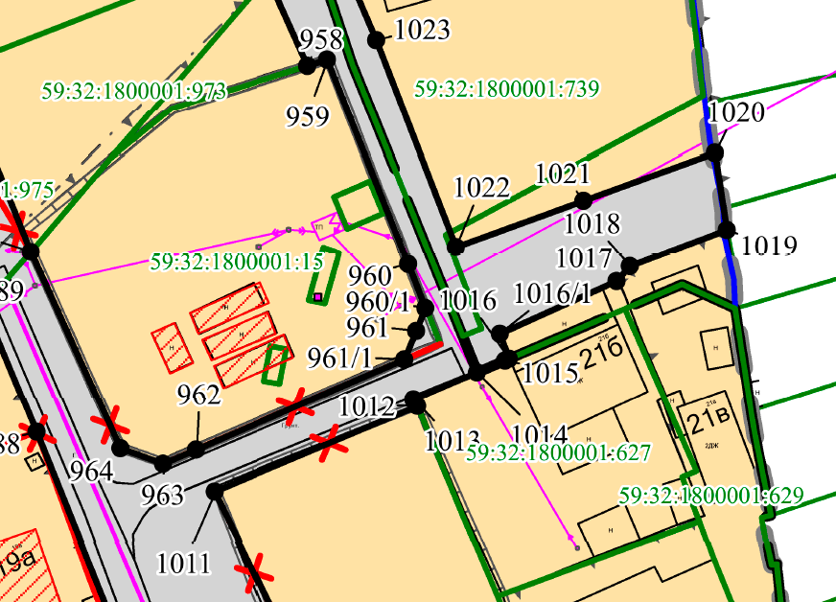
- В таблице 5 приложения к чертежу «Чертеж красных линий» раздела I тома 2:
11.1. позицию:
961 | 510232.68 | 2220885.42
изложить в следующей редакции:
961 | 510234.28 | 2220882.60
11.2. позицию:
1016 | 510237.08 | 2220908.23
изложить в следующей редакции:
1016 | 510230.91 | 2220893.79

- Таблицу 5 приложения к чертежу красных линий раздела 1 тома 2 дополнить позициями следующего содержания:
211/1 | 509828.17 | 2219327.14
960/1 | 510236.97 | 2220883.76
961/1 | 510230.82 | 2220881.12
1016/1 | 510233.92 | 2220892.65

13. Чертеж межевания территории I этап изложить в следующей редакции:
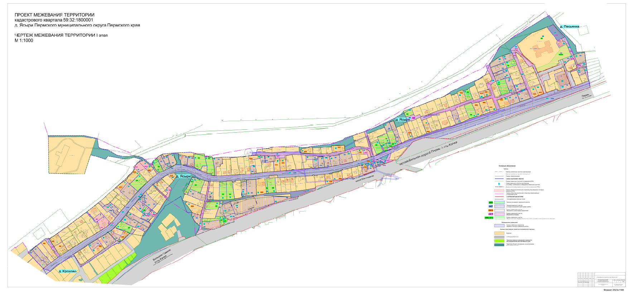
14. Фрагмент чертежа межевания территории II этап:
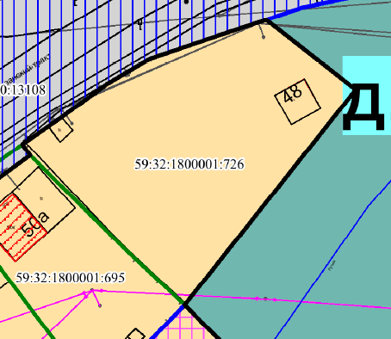

изложить в следующей редакции:
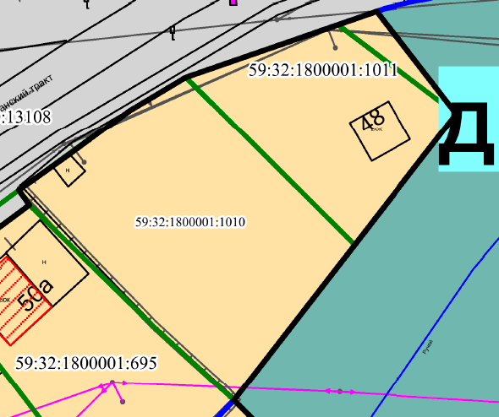

15. Фрагмент чертежа межевания территории II этап:
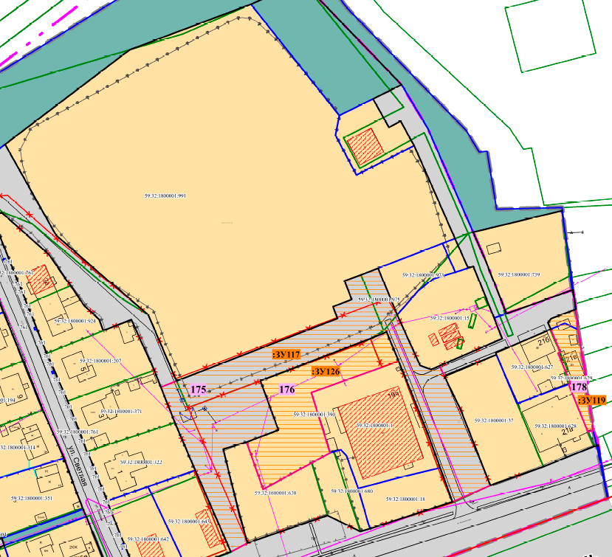

изложить в следующей редакции:
